**הוראות הפעלה – מודול ספקים**

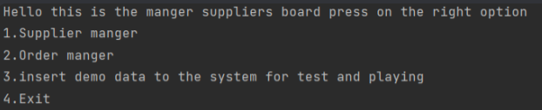ראשית כאשר עולה התוכנית יוצג המסך הבא:

מסך זה נותן למשתמש 4 אופציות:  
 1. ניהול ספקים  
 2. ניהול הזמנות  
 3. ייבוא מידע  
 4. יציאה מהמערכת

1. ניהול ספקים

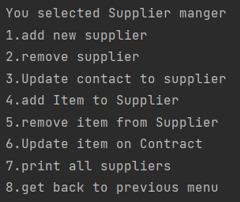במידה ונבחרה אפשרות מספר 1 יוצג למסך התפריט הבא:

במסך זה קיימות 8 אופציות:  
 1. הוספת ספק חדש למערכת   
 2. מחיקת ספק מהמערכת  
 3. עדכון פרטי איש קשר של ספק   
 4. הוספת מוצר למגוון של הספק  
 5. מחיקת מוצר ממגוון של ספק  
 6. עריכה של מוצר מכתב הכמויות של הספק  
 7. הצגה של כל הספקים במערכת  
 8. חזרה לתפריט הראשי

1.1 הוספת ספק למערכת  
  
המשתמש יצטרך למלא את השדות לפי הסדר הבא ויצטרך להקיש ENTER אחרי כל שדה שהוא הזין

במידה ונבחרה האפשרות הראשונה תינתן למשתמש האפשרות ליצור ספק חדש במערכת.

המשתמש יצטרך להזין את השדות הרלוונטים בשביל ליצור את הספק במערכת.

המשתמש יצטרך למלא את השדות לפי הסדר הבא ויצטרך להקיש ENTER אחרי כל שדה שהוא הזין

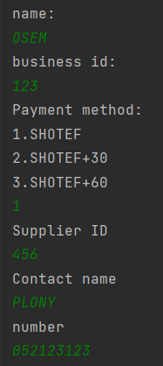

1. ראשית המשתמש יידרש להזין את שם הספק שאת האיש קשר שלו הוא רוצה לעדכן

2. ח"פ

3. אמצעי תשלום לספק :   
 1. שוטף  
 2. שוטף+30  
 3. שוטף +60

4. קוד ספק שיופיע במערכת

5. שם איש קשר לספק

6. מספר טלפון של אי הקשר

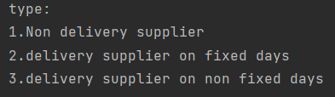כעת המשתמש יידרש לבחור את סוג ההובלות של הספק:

1. ספק שלא מוביל את הסחורה

2. ספק שמספק סחורה בימים ספציפיים

3. ספק שמספק סחורה אבל אחרי כמות קבוע של ימים

1. הספק יתווסף למערכת והמשתמש יוחזר לתפריט הראשי

2. המשתמש צריך להזין את היום שבו הספק יגיע עם הסחורה.

נדרש להזין את היום בפורמט של 1,2,3 וכן הלאה עד 7 כאשר יום 1 מייצג את יום ראשון יום 2 את יום שני וכן הלאה.

3. המשתמש נדרש להזין את כמות הימים מרגע ביצוע ההזמנה ועד להגעת המשלוח במספר שלם של ימים.

1.2 מחיקת ספק מהמערכת  
  
כאשר נבחרה אפשרות זו המשתמש יידרש להזין את שם הספק אותו הוא מעוניין למחוק.  
הספק ימחק והמשתמש יוחזר לתפריט הראשי.

1.3 עדכון פרטי איש קשר לספק

המשתמש יצטרך למלא את השדות לפי הסדר הבא ויצטרך להקיש ENTER אחרי כל שדה שהוא הזין

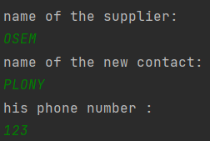  
  
1. שם הספק

2. שם אי הקשר החדש

3. מספר הטלפון החדש

1.4 הוספת פריט לספק

המשתמש יצטרך למלא את השדות לפי הסדר הבא ויצטרך להקיש ENTER אחרי כל שדה שהוא הזין

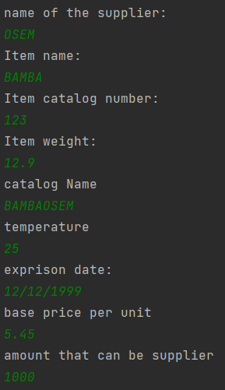1. שם הספק

2. שם המוצר

3. המק"ט של המוצר

4. משקל המוצר בגרמים

5. השם הקטלוגי של המוצר

6. הטמפרטורה בה המוצר צריך להישמר

7. תאריך התפוגה של המוצר בפורמט YEAR/MM/DD

8. מחיר ליחידה בודדת

9. הכמות שאותה הספק יכול לספק

1.5 מחיקת פריט מהספק

המשתמש יצטרך למלא את השדות לפי הסדר הבא ויצטרך להקיש ENTER אחרי כל שדה שהוא הזין

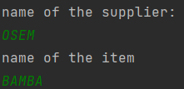1. שם הספק

2. שם המוצר

1.6 עריכה של מוצר מכתב הכמויות של הספק

המשתמש יצטרך למלא את השדות לפי הסדר הבא ויצטרך להקיש ENTER אחרי כל שדה שהוא הזין

1. שם הספק

2. שם המוצר

3. כמות להנחה

4. אחוז ההנחה

1.7 הצגה של כל הספקים במערכת

במידה ונבחרה האפשרות הזאת יוצגו על המסך שמות כל הספקים שקיימים במערכת

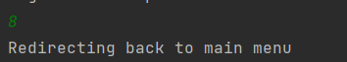1.8 חזרה לתפריט הקודם

במידה ונבחרה האפשרות הזאת המשתמש יוחזר לתפריט הראשי

2. ניהול הזמנות

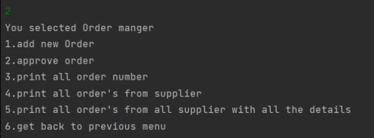במידה ונבחרה אפשרות מספר 2 יוצג למסך התפריט הבא:

במסך זה קיימות 6 אופציות:  
 1. יצירת הזמנה חדשה   
 2. אישור הזמנות ממתינות  
 3. הדפסת כל מספרי ההזמנות   
 4. הוספת מוצר למגוון של הספק  
 5. הדפסת כל ההזמנות בצורה מפורטת   
 6. חזרה לתפריט הראשי

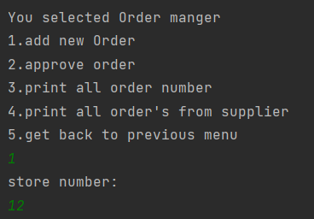2.1 יצירת הזמנה חדשה  
  
המשתמש יצטרך למלא את השדות לפי הסדר הבא ויצטרך להקיש ENTER אחרי כל שדה שהוא הזין

ראשית המשתמש יתבקש להזין את מספר החנות שאליה תגיע ההזמנה

אחרי הקשת מספר החנות יפתח למשתמש תת תפריט

1. הוספת מוצרים להזמנה חדשה

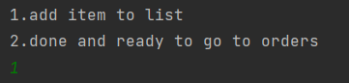2. סיום ושליחת הזמנה

במידה ונבחרה האופציה הראשונה המשתמש יתבקש להזין את הפרטים הבאים

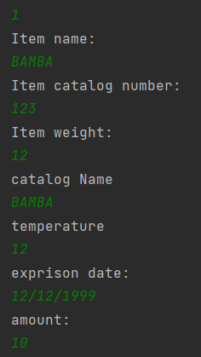

1. שם המוצר

2. מק"ט המוצר

3. משקל יחידה בודדת של המוצר

4. השם הקטלוגי של המוצר

5. טמפרטורה בה צריך להישמר המוצר

6. תאריך התפוגה

7. כמות

לאחר שהמשתמש הזין את כל הפרטים יופיע שוב תת התפריט בו הוא יצטרך לבחור בין הוספה של מוצר להזמנה לבין סיום ושליחת ההזמנה

ובמידה והמשתמש הקיש 2 המערכת תחזיר אותו לתפריט הראשי

2.2 אישור הזמנות ממתינות

המשתמש יצטרך למלא את השדות לפי הסדר הבא ויצטרך להקיש ENTER אחרי כל שדה שהוא הזין

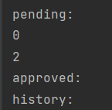כאשר המשתמש יבחר את האפשרות הזאת יוצגו בפניו מספר דברים :  
  
מספרי ההזמנות שממתינות לאישור   
מספרי ההזמנות שאושרו וטרם סופקו על ידי ההובלות  
היסטוריית מספרי ההזמנות (הזמנות שכבר סופקו מההובלות)



כעת המשתמש יידרש להזין את מספר ההזמנה אותה הוא ירצה לאשר

לאחר מכן ההזמנה תעבור למצב approved

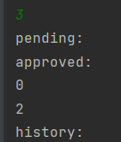

2.3 הצגת מספרי ההזמנות

אחרי בחירת האפשרות הזאת יוצגו למסך כל מספרי ההזמנות מחולקות לפי קטגוריות

2.4 הדפסת מספרי ההזמנות והסטטוס שלהם לפי מספר ספק

המשתמש יצטרך למלא את השדות לפי הסדר הבא ויצטרך להקיש ENTER אחרי כל שדה שהוא הזין

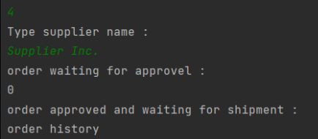המשתמש יידרש להזין את שם הספק שהוא רוצה להציג את היסטוריית ההזמנות שלו

1. שם הספק

2. מספרי ההזמנות שמחכות לאישור

3. מספרי ההזמנות שמחכות למשלוח

4. היסטוריית ההזמנות שמומשו

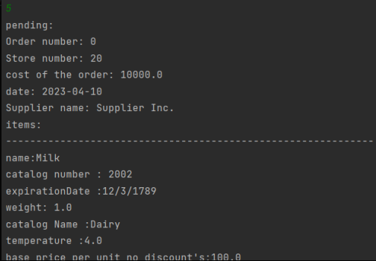

2.6 הדפסת כל ההזמנות בצורה מפורטת

במידה ונבחרה האפשרות הזאת יוצגו כל ההזמנות   
בצורה מפורטת כאשר הן מחולקות לקטגוריות:   
 1. ממתין לאישור  
 2. אושר ומחכה להובלה  
 3. הזמנות עבר

2.6 חזרה לתפריט הקודם

במידה ונבחרה האפשרות הזאת המשתמש יוחזר לתפריט הראשי

3 ייבוא המידע

במידה ונבחרה האפשרות הזאת המערכת תייבא עצמאית מידע דמו למערכת